 | 文 档 编 号 | 产品版本 | 密级
 | SJTU-RJ-2014-4-12-05 | V1.1 | 内部
 | 项目名称： forGrandmon |  | 共 91 页

forGrandmon项目
详细设计说明书
(仅供内部使用)

文 档 作 者： 傅雨东,冯哲,王健，吴天祺 日期：2014/4/12
审 核 人 员： 傅雨东 日期：2014/4/12
批 准 人 员： 傅雨东 日期：2014/4/12



上海交通大学信息安全工程学院
版权所有 不得复制

目录

目录 2
摘要 4
版本历史 5
项目小组 5
1. 引言 6
1.1 编写目的 6
1.2 背景 6
1.3 定义 6
1.4 参考资料 7
2. 系统架构/结构 7
3. 用例设计 7
3.1 系统角色 7
3.2 用例索引 7
3.3 用例描述 8
3.3.1 用例F01-01选择或输入接收人 8
3.3.2 用例F01-02输入或选择预设短信内容 13
3.3.3 用例F01-03发送短信 17
3.3.4 用例F02-01阅读短信 21
3.3.5 用例F02-02删除短信 26
3.3.6 用例F03-01选择或输入拨打对象 29
3.3.7 用例F03-02拨打电话 33
3.3.8 用例F04-01显示来电人 37
3.3.9 用例F04-02接听或拒绝 41
3.3.10 用例F05-01调整位置 45
3.3.11 用例F05-02生成图像文件 49
3.3.12 用例F06-01设定远端网站账号 53
3.3.13 用例F06-02设定发送地理位置信息周期 57
3.3.14 用例F06-03设定预存信息 61
3.3.15 用例F06-04设定字体大小 65
3.3.16 用例F06-05打开其他软件 69
3.3.17 用例F07-01周期性返回地理信息 73
4. 编程协定 78
4.1 操作系统 78
4.2 编程工具 78
4.3 编辑、调试、联接程序 78
4.4 编译工具 78
4.5 模拟、仿真数据 78
4.6 诊断、测试程序 78
4.7 检测程序 78
5. 数据结构 78
5.1 物理结构 78
5.2 库结构 79
5.3 链路结构 79
5.4 表结构 79
5.5 内部存贮区分配 81
6. 逻辑结构 82
6.1 常量定义 82
6.2 界面元素定义 82
6.3 类文件结构定义 84
6.4 全局定义 87
7. 源文件列表 87

摘要
摘 要:
本文档的主要内容是详细设计说明书。首先是系统的系统架构和结构介绍，然后是详细的系统用例设计，包括每个模块的输入输出，功能，变量，储存设备等等。其次介绍了一些全局化的内容，包括编程协定、数据结构、逻辑结构等等。
通过阅读本文档，小组成员能明确开发方向和开发应有的结果，避免偏离开发目标，并且能对测试的计划以及内容有更深的了解，以便日后的详细设计。
关键词:
详细设计、Android、老年群体
缩略语说明：
无

版本历史
姓名 | 日期 | 更改内容 | 版本
冯哲 | 2014.4.10 | 编写初版本，填写基本内容 | V0.1
傅雨东 | 2014.4.12 | 根据概要设计补充用例图的基本信息 | V0.2
吴天祺 | 2014.4.12 | 约定编程规范和使用的工具、系统 | V0.3
傅雨东 | 2014.4.20 | 补全用例部分其他信息 | V0.4
王健 | 2014.4.20 | 补全数据结构 | V0.5
吴天祺 | 2014.4.20 | 补全逻辑结构 | V0.6
吴天祺 | 2014.5.2 | 补充源文件列表 | V1.0
傅雨东 | 2014.5.3 | 整理文档 | V1.1

项目小组
职务 | 姓名 | 学号 | 职责
组长 | 傅雨东 | 5110369036 | 控制项目进度，文档整理，文档编写
组员 | 冯哲 | 5110369011 | 文档编写，可行性分析，主要代码编写
组员 | 王健 | 5110369016 | 文档编写，主要代码编写，测试功能
组员 | 吴天祺 | 5110369017 | 项目需求分析，UI设计，文档编写

引言

编写目的
本文档的编写目的，是对整个系统做一个全面的详细设计。对每个模块所要实现的功能、图形界面等做详细的设计。阅读本文档之后，开发人员可以根据本文档进行实际开发，后续开发人员可以对本系统的功能和结构有更深层次的了解，方便进行二次开发。
本文档供项目经理、设计人员、开发人员参考。

背景
- 项目名称：forGrandmon
- 项目任务提出者：forGrandmon项目小组
项目开发者：forGrandmon项目小组
用户：Google Android平台手机老年用户
实现软件的单位：上海交通大学信息安全工程学院
- 项目与其他软件或其他系统的关系：
Eclipse与Android Studio：本项目开发平台为Android，使用的语言为JAVA，采用的编译和测试工具为Eclipse与ADT插件的组合以及Android Studio。
Nginx+PHP+Mysql：本项目包含网站部分，采用Nginx+PHP+Mysql的组合搭建网站服务器。

定义
ADT:在Eclipse编译IDE环境中，需安装ADT(Android Development Tools)Plug-in,这是Android在Eclipse上的开发工具。
Nginx：Nginx ("engine x") 是一个高性能的 HTTP 和 反向代理 服务器，也是一个 IMAP/POP3/SMTP 代理服务器。 Nginx 是由 Igor Sysoev 为俄罗斯访问量第二的 Rambler.ru 站点开发的，第一个公开版本0.1.0发布于2004年10月4日。其将源代码以类BSD许可证的形式发布，因它的稳定性、丰富的功能集、示例配置文件和低系统资源的消耗而闻名。
Mysql：MySQL是一个小型关系型数据库管理系统，开发者为瑞典MySQL AB公司。在2008年1月16号被Sun公司收购。目前MySQL被广泛地应用在Internet上的中小型网站中。由于其体积小、速度快、总体拥有成本低，尤其是开放源码这一特点，许多中小型网站为了降低网站总体拥有成本而选择了MySQL作为网站数据库。

参考资料
市场上已有的老年人应用：
1. Newton Circus
2. Big Launcher
3. My Home OS

系统架构/结构
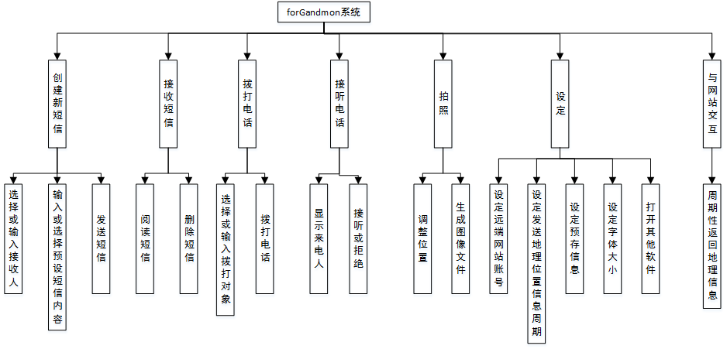

用例设计

系统角色
老人：可以发送短信、可以打电话、可以拍照。
服务器上搭建的网站：可以接收应用定期返回的位置信息、可以显示老人的历史位置信息。
老人子女：可以设定字体大小、可以设定返回地理信息周期、可以设定远端网站账号、可以打开除本应用外的其他应用、可以储存预设的短信内容。

用例索引
顺序号 | 用例编号 | 用例名称 | 业务编号 | 业务名称
 | F01-01 | 选择或输入接收人 | B01 | 创建新短信
 | F01-02 | 输入或选择预设短信内容 | B01 | 创建新短信
 | F01-03 | 发送短信 | B01 | 创建新短信
 | F02-01 | 阅读短信 | B02 | 接收短信
 | F02-02 | 删除短信 | B02 | 接收短信
 | F03-01 | 选择或输入拨打对象 | B03 | 拨打电话
 | F03-02 | 拨打电话 | B03 | 拨打电话
 | F04-01 | 显示来电人 | B04 | 接听电话
 | F04-02 | 接收或拒绝 | B04 | 接听电话
 | F05-01 | 调整位置 | B05 | 拍照
 | F05-02 | 生成图像文件 | B05 | 拍照
 | F06-01 | 设定远端网站账号 | B06 | 设定
 | F06-02 | 设定发送地理位置信息周期 | B06 | 设定
 | F06-03 | 设定预存信息 | B06 | 设定
 | F06-04 | 设定字体大小 | B06 | 设定
 | F06-05 | 打开其他软件 | B06 | 设定
 | F07-01 | 周期性返回地理信息 | B07 | 与网站交互

用例描述

用例F01-01选择或输入接收人

用例概述
用例名称 | 选择或输入接收人 | 用例编号 | F01-01 | 设计者 | 傅雨东、吴天祺
对应业务 | 创建新短信 | 业务编号 | B01 | 调查者 | 吴天祺
用例描述 | 在短信收件人栏中填入收件人号码，即选择短信收件人对象
触发条件 | 老人点击短信发送界面中的收件人选择框
支持文件 | 手机的通讯录库
输入 | 文件、收件人
加工 | - 用户在搜索框中选择收件人或者直接输入号码  - 若是输入选择收件人，则系统到通讯录库中搜索匹配收件人姓名的联系号码  - 用户点击某个收件人姓名后，可以直接输出收件人联系号码
输出 | 收件人联系号码
注意事项 | 由于使用了手机的触屏功能，如果老人没有正确点击，需要有提示信息提示老人
说明/注释 | 收件人可以不是一个，可以追加多个收件人

目标/功能
通过用户选择已保存的联系人或用户自己输入电话号码来得到短信接收人

性能
对于选择已保存的联系人这一功能，列出全部联系人列表时要足够快

输入项
变量名 | 变量类型 | 输入方
N/A | 事件 | 动态生成的按钮的Clicked Event

输出项
变量名 | 变量类型
name | String
phone | String

局部变量
变量名 | 变量类型
info | String

设计方法（算法）
无特别算法，使用的都是常规方法

活动图/流程图
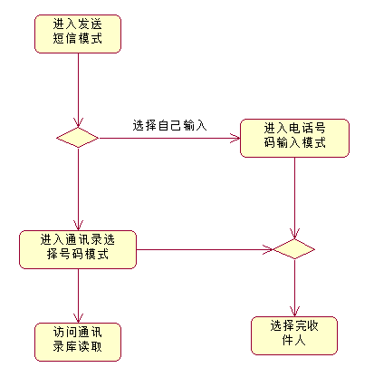

时序图
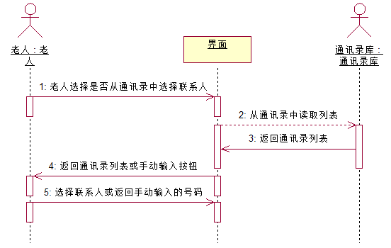

类图
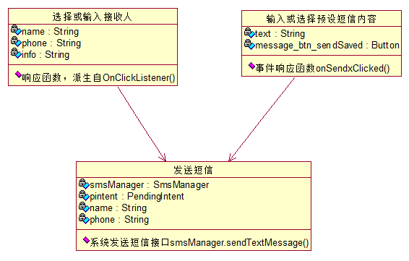

UML图
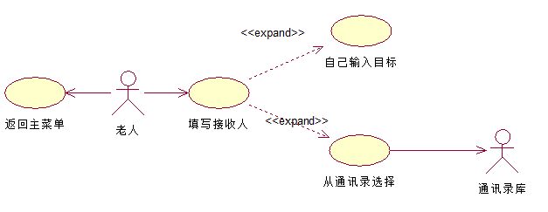

权限管理/角色参与
老人：可以使用此功能
通讯录库：被访问，读取已保存的联系人信息

接口
动态生成的响应函数，派生自OnClickListener

存储分配/空间需求
系统自动分配

注释设计
- 为了使其他小组成员能够看的懂作者的函数，作者应该在必要出写上注释
- 注释采用中文，方便阅读
- 注释不要太多，以免妨碍代码的阅读

限制条件
基本无限制条件

测试计划
见单元测试

尚未解决的问题
尚未发现未解决的问题

用例F01-02输入或选择预设短信内容

用例概述
用例名称 | 输入或选择预设短信内容 | 用例编号 | F01-02 | 设计者 | 傅雨东、吴天祺
对应业务 | 创建新短信 | 业务编号 | B01 | 调查者 | 吴天祺
用例描述 | 在短信内容输入框内填入要发送的信息
触发条件 | 老人点击短信发送界面中的内容输入框
支持文件 | 预存短信的数据库
输入 | 文件、短信内容
加工 | - 用户在输入框中输入内容或选择预存短信  - 若是选择预存短信，则系统到预存短信数据库中搜索并列出所有可供选择信息  - 用户点击某个预存信息后，可以自动填入短信内容框
输出 | 短信内容
注意事项 | 由于使用了手机的触屏功能，如果老人没有正确点击，需要有提示信息提示老人
说明/注释 | 可以通过选择多个预存信息拼接出一条更长更完整的信息

目标/功能
通过用户手动输入或者选择预存的短信来得到要发送的短信内容

性能
对于选择预存的短信这一功能，列出全部预存的短信的列表时要足够快

输入项
变量名 | 变量类型 | 输入方
N/A | 事件 | message_btn_sendSavedx按钮的的Click Even

输出项
变量名 | 变量类型 | 说明
Text | String | 短信内容

局部变量
变量名 | 变量类型 | 说明
Text | String | 短信内容

设计方法（算法）
无特别算法，使用的都是常规方法

活动图/流程图
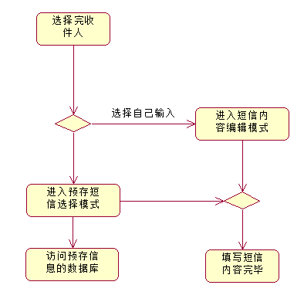

时序图
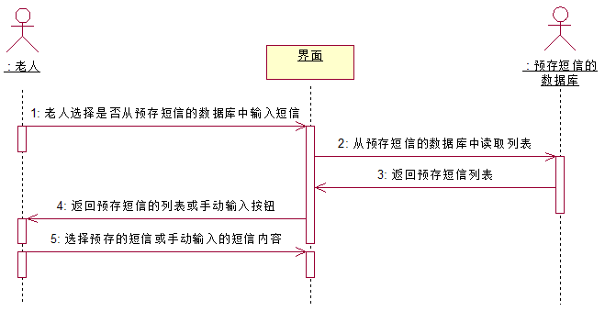

类图

UML图
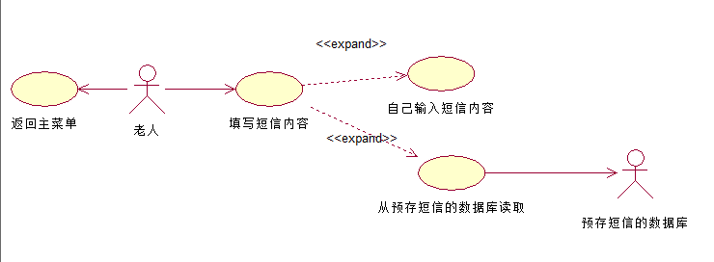

权限管理/角色参与
老人：可以使用此功能
预存短信的数据库：被访问，读取已保存的预存短信信息

接口
事件响应函数onSendxClicked(View v)

存储分配/空间需求
系统自动分配

注释设计
- 为了使其他小组成员能够看的懂作者的函数，作者应该在必要出写上注释
- 注释采用中文，方便阅读
- 注释不要太多，以免妨碍代码的阅读

限制条件
基本无限制条件

测试计划
见单元测试

尚未解决的问题
尚未发现未解决的问题

用例F01-03发送短信

用例概述
用例名称 | 发送短信 | 用例编号 | F01-03 | 设计者 | 傅雨东、吴天祺
对应业务 | 创建新短信 | 业务编号 | B01 | 调查者 | 吴天祺
用例描述 | 将短信发送出去
触发条件 | 老人点击发送短信按钮
支持文件 | 短信数据库
输入 | 收件人、短信内容、时间
加工 | 将短信进行格式化方便存储到数据库中
输出 | 发送短信的记录
注意事项 | 由于使用了手机的触屏功能，如果老人没有正确点击，需要有提示信息提示老人
说明/注释 | 无

目标/功能
将短信发送出去

性能
无性能要求，速度由服务商决定

输入项
变量名 | 变量类型 | 输入方
phone | String | 用户
text | String | 用户

输出项
短信直接发送

局部变量
变量名 | 变量类型 | 输入方
smsManager | SmsManager | 短信管理对象
pintent | PendingIntent | 一种特殊的Intent

设计方法（算法）
无特别算法，使用的都是常规方法

活动图/流程图
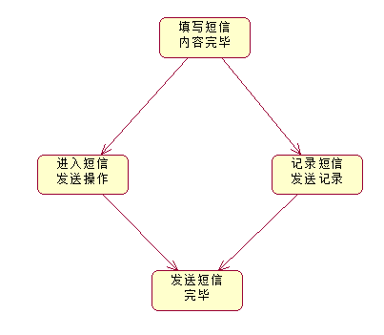

时序图
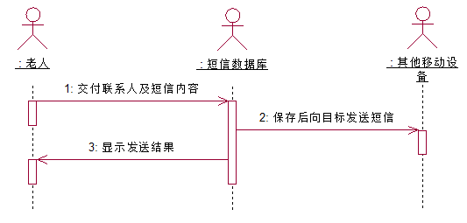

类图

UML图
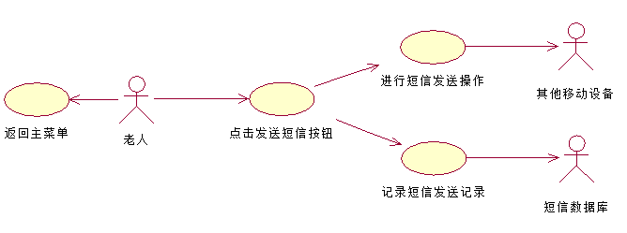

权限管理/角色参与
老人：可以使用此功能
短信数据库：被访问，储存本次短信发送记录
其他移动设备：接收短信

接口
系统发送短信接口smsManager.sendTextMessage

存储分配/空间需求
系统自动分配

注释设计
- 为了使其他小组成员能够看的懂作者的函数，作者应该在必要出写上注释
- 注释采用中文，方便阅读
- 注释不要太多，以免妨碍代码的阅读

限制条件
基本无限制条件

测试计划
见单元测试

尚未解决的问题
尚未发现未解决的问题

用例F02-01阅读短信

用例概述
用例名称 | 阅读短信 | 用例编号 | F02-01 | 设计者 | 傅雨东、吴天祺
对应业务 | 接收短信 | 业务编号 | B02 | 调查者 | 吴天祺
用例描述 | 阅读接收到的短信
触发条件 | 老人打开短信收件箱
支持文件 | 短信数据库
输入 | 无
加工 | 将短信数据库中的记录按一定格式进行解释，并用方便人观看的方式显示
输出 | 接收到的短信的文本和发件人
注意事项 | 由于使用了手机的触屏功能，如果老人没有正确点击，需要有提示信息提示老人
说明/注释 | 无

目标/功能
获取短信列表供用户查看

性能
显示整个列表的时候速度要够快，不能用几秒的延迟

输入项
变量名 | 变量类型 | 输入方
message_btn_read | Button | 用户

输出项
弹出短信信箱

局部变量
变量名 | 变量类型 | 说明
intent | Intent | 负责跳转

设计方法（算法）
无特别算法，使用的都是常规方法

活动图/流程图
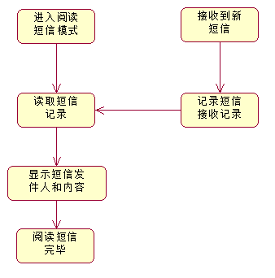

时序图
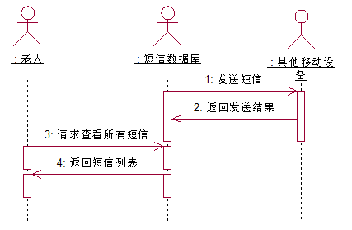

类图
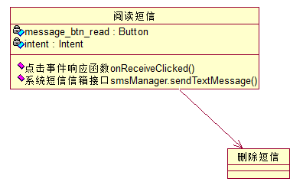

UML图
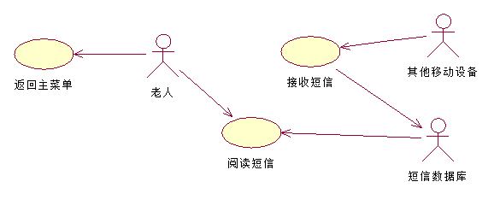

权限管理/角色参与
老人：可以使用此功能
短信数据库：被访问，读取短信发送记录
其他移动设备：发送短信

接口
点击事件响应函数onReceiveClicked(View v)
系统短信信箱接口smsManager.sendTextMessage

存储分配/空间需求
系统自动分配

注释设计
- 为了使其他小组成员能够看的懂作者的函数，作者应该在必要出写上注释
- 注释采用中文，方便阅读
- 注释不要太多，以免妨碍代码的阅读

限制条件
基本无限制条件

测试计划
见单元测试

尚未解决的问题
尚未发现未解决的问题

用例F02-02删除短信

用例概述
用例名称 | 删除短信 | 用例编号 | F02-02 | 设计者 | 傅雨东、吴天祺
对应业务 | 接收短信 | 业务编号 | B02 | 调查者 | 吴天祺
用例描述 | 删除不需要的短信
触发条件 | 老人点击删除短信按钮
支持文件 | 短信数据库
输入 | 目标短信
加工 | - 用户选定想要删除的短信  - 短信数据库调出选定的短信  - 执行删除操作  - 更新显示删除后的短信
输出 | 无
注意事项 | 由于使用了手机的触屏功能，如果老人没有正确点击，需要有提示信息提示老人
说明/注释 | 无

目标/功能
删除对应短信

性能
无特别要求，秒级响应速度即可

输入项
调出系统信箱后由系统处理，本软件不干预

输出项
调出系统信箱后由系统处理，本软件不干预

局部变量
调出系统信箱后由系统处理，本软件不干预

设计方法（算法）
无特别算法，使用的都是常规方法

活动图/流程图
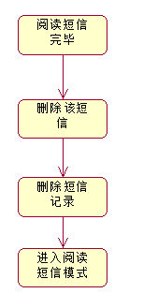

时序图
调出系统信箱后由系统处理，本软件不干预

类图
调出系统信箱后由系统处理，本软件不干预

UML图
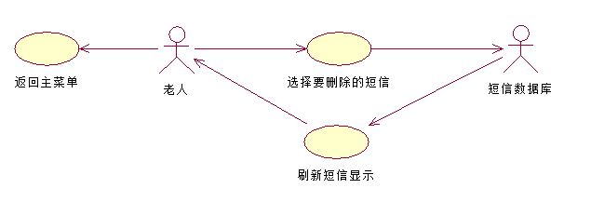

权限管理/角色参与
老人：可以使用此功能
短信数据库：被访问，删除短信记录

接口

存储分配/空间需求
系统自动分配

注释设计
- 为了使其他小组成员能够看的懂作者的函数，作者应该在必要出写上注释
- 注释采用中文，方便阅读
- 注释不要太多，以免妨碍代码的阅读

限制条件
基本无限制条件

测试计划
见单元测试

尚未解决的问题
尚未发现未解决的问题

用例F03-01选择或输入拨打对象

用例概述
用例名称 | 选择或输入拨打对象 | 用例编号 | F03-01 | 设计者 | 傅雨东、吴天祺
对应业务 | 拨打电话 | 业务编号 | B03 | 调查者 | 吴天祺
用例描述 | 填入收听人号码
触发条件 | 老人点击拨打电话按钮
支持文件 | 手机的通讯录库
输入 | 文件、收听人人
加工 | - 用户选择收听人或者直接输入号码  - 若是选择收听人，则系统到通讯录库中搜索匹配收件人姓名的联系号码  - 用户点击某个收听人姓名后，可以直接输出收听人联系号码
输出 | 收听人联系号码
注意事项 | 由于使用了手机的触屏功能，如果老人没有正确点击，需要有提示信息提示老人
说明/注释 | 无

目标/功能
通过用户选择已保存的联系人或用户自己输入电话号码来得到拨打对象的号码

性能
对于选择已保存的联系人这一功能，列出全部联系人列表时要足够快

输入项
变量名 | 变量类型 | 输入方
N/A | 事件 | 动态生成的按钮的Clicked Event

输出项
变量名 | 变量类型
name | String
phone | String

局部变量
变量名 | 变量类型
info | String

设计方法（算法）
无特别算法，使用的都是常规方法

活动图/流程图
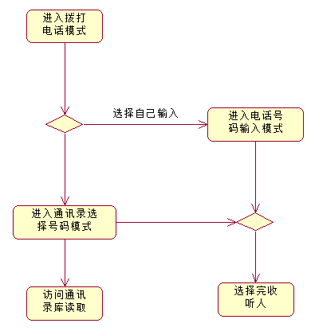

时序图
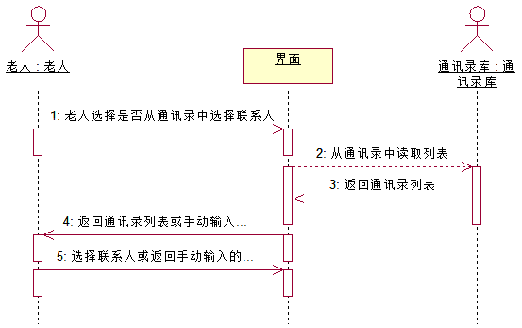

类图
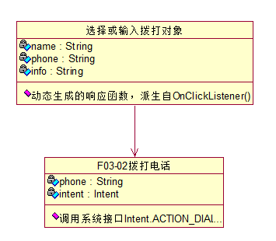

UML图
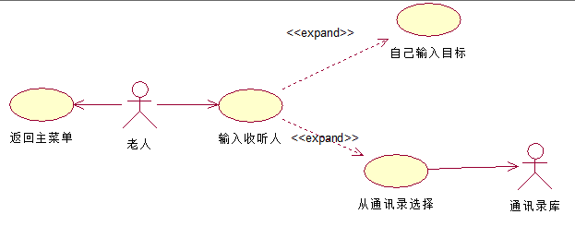

权限管理/角色参与
老人：可以使用此功能
通讯录库：被访问，读取已保存的联系人信息

接口
动态生成的响应函数，派生自OnClickListener

存储分配/空间需求
系统自动分配

注释设计
- 为了使其他小组成员能够看的懂作者的函数，作者应该在必要出写上注释
- 注释采用中文，方便阅读
- 注释不要太多，以免妨碍代码的阅读

限制条件
基本无限制条件

测试计划
见单元测试

尚未解决的问题
尚未发现未解决的问题

用例F03-02拨打电话

用例概述
用例名称 | 拨打电话 | 用例编号 | F03-02 | 设计者 | 傅雨东、吴天祺
对应业务 | 拨打电话 | 业务编号 | B03 | 调查者 | 吴天祺
用例描述 | 将电话发送出去
触发条件 | 老人点击拨打电话按钮
支持文件 | 通话记录数据库
输入 | 收听人、时间
加工 | 将通话记录进行格式化方便存储到数据库中
输出 | 拨打电话的记录
注意事项 | 由于使用了手机的触屏功能，如果老人没有正确点击，需要有提示信息提示老人
说明/注释 | 无

目标/功能
将电话拨打出去

性能
无特别要求，速度由服务商决定

输入项
变量名 | 变量类型 | 输入方
phone | String | 用户

输出项
直接拨出电话

局部变量
变量名 | 变量类型 | 说明
intent | Intent | 负责跳转

设计方法（算法）
无特别算法，使用的都是常规方法

活动图/流程图
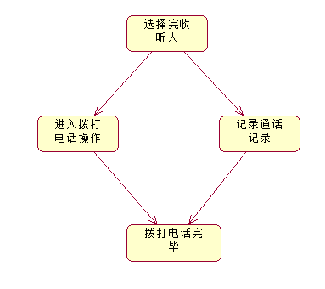

时序图
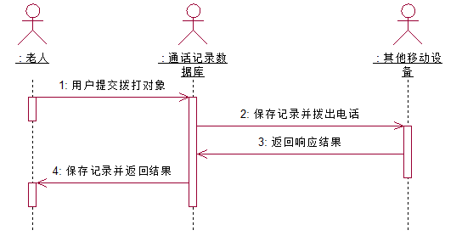

类图

UML图
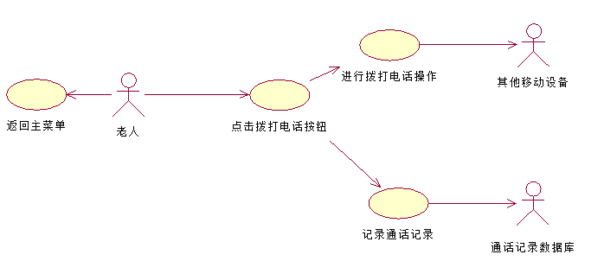

权限管理/角色参与
老人：可以使用此功能
通话记录数据库：被访问，储存本次通话记录
其他移动设备：接听通话

接口
调用系统接口Intent.ACTION_DIAL

存储分配/空间需求
系统自动分配

注释设计
- 为了使其他小组成员能够看的懂作者的函数，作者应该在必要出写上注释
- 注释采用中文，方便阅读
- 注释不要太多，以免妨碍代码的阅读

限制条件
基本无限制条件

测试计划
见单元测试

尚未解决的问题
尚未发现未解决的问题

用例F04-01显示来电人

用例概述
用例名称 | 显示来电人 | 用例编号 | F04-01 | 设计者 | 傅雨东、吴天祺
对应业务 | 接听电话 | 业务编号 | B04 | 调查者 | 吴天祺
用例描述 | 显示来电人姓名或号码
触发条件 | 发生来电事件
支持文件 | 手机的通讯录库
输入 | 来电号码
加工 | - 手机接到来电，获取来电号码  - 查询通讯录库是否存在该号码信息  - 如果存在则显示姓名  - 否则直接显示号码
输出 | 来电人姓名或来电号码
注意事项 | 由于使用了手机的触屏功能，如果老人没有正确点击，需要有提示信息提示老人
说明/注释 | 无

目标/功能
显示来电人

性能
响应速度足够快，毫秒级

输入项
调用系统该功能，自动显示来电人员

输出项
调用系统该功能，自动显示来电人员

局部变量
调用系统该功能，自动显示来电人员

设计方法（算法）
无特别算法，使用的都是常规方法

活动图/流程图
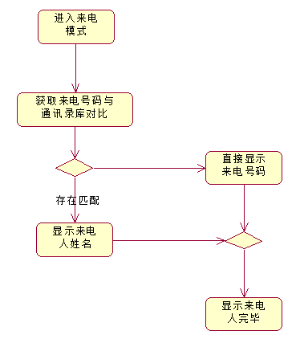

时序图
调用系统该功能，自动显示来电人员

类图
调用系统该功能，自动显示来电人员

UML图
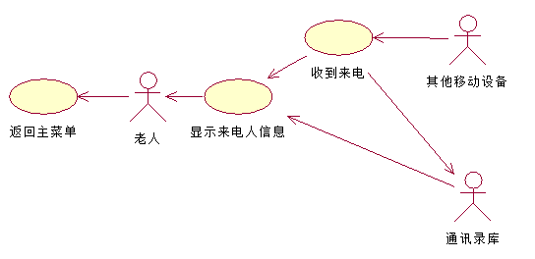

权限管理/角色参与
老人：可以使用此功能
通讯录库：被访问，查询来电人信息
其他移动设备：来电

接口
调用系统该功能，接受或拒绝

存储分配/空间需求
系统自动分配

注释设计
- 为了使其他小组成员能够看的懂作者的函数，作者应该在必要出写上注释
- 注释采用中文，方便阅读
- 注释不要太多，以免妨碍代码的阅读

限制条件
基本无限制条件

测试计划
见单元测试

尚未解决的问题
尚未发现未解决的问题

用例F04-02接听或拒绝

用例概述
用例名称 | 接听或拒绝 | 用例编号 | F04-02 | 设计者 | 傅雨东、吴天祺
对应业务 | 接听电话 | 业务编号 | B04 | 调查者 | 吴天祺
用例描述 | 供老人选择是接听电话还是挂断电话
触发条件 | 发生来电事件
支持文件 | 通话记录库
输入 | 来电人号码或来电人姓名
加工 | - 显示来电人号码或来电人姓名  - 老人选择是接听还是拒绝  - 记录通话记录
输出 | 通话记录
注意事项 | 由于使用了手机的触屏功能，如果老人没有正确点击，需要有提示信息提示老人
说明/注释 | 无

目标/功能
用户选择是接听还是挂断来电

性能
无特别要求，响应根据用户输入决定

输入项
调用系统该功能，接受或拒绝

输出项
调用系统该功能，接受或拒绝

局部变量
调用系统该功能，接受或拒绝

设计方法（算法）
无特别算法，使用的都是常规方法

活动图/流程图
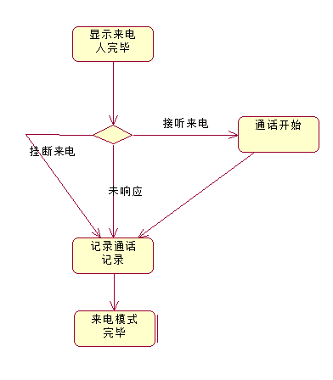

时序图
调用系统该功能，接受或拒绝

类图
调用系统该功能，接受或拒绝

UML图
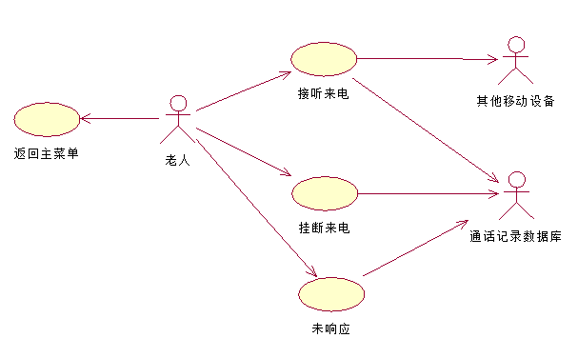

权限管理/角色参与
老人：可以使用此功能
其他移动设备：如果接听则开始对话
通话记录数据库：被访问，保存通话记录

接口
调用系统该功能，接受或拒绝

存储分配/空间需求
系统自动分配

注释设计
- 为了使其他小组成员能够看的懂作者的函数，作者应该在必要出写上注释
- 注释采用中文，方便阅读
- 注释不要太多，以免妨碍代码的阅读

限制条件
基本无限制条件

测试计划
见单元测试

尚未解决的问题
尚未发现未解决的问题

用例F05-01调整位置

用例概述
用例名称 | 调整位置 | 用例编号 | F05-01 | 设计者 | 傅雨东、吴天祺
对应业务 | 拍照 | 业务编号 | B05 | 调查者 | 吴天祺
用例描述 | 拍照时调整位置
触发条件 | 进入拍照模式
支持文件 | 无
输入 | 当前摄像头捕捉到的画面
加工 | - 老人进入拍照模式  - 调整拍照的位置  - 系统自动对焦并反映当前画面
输出 | 当前捕捉到的画面
注意事项 | 由于使用了手机的触屏功能，如果老人没有正确点击，需要有提示信息提示老人
说明/注释 | 无

目标/功能
用户在进入拍照模式后调整位置

性能
高要求，实时性，用户调整位置后能立刻反映出对应的预览

输入项
调用系统该功能，自动根据用户调整位置返回预览

输出项
调用系统该功能，自动根据用户调整位置返回预览

局部变量
调用系统该功能，自动根据用户调整位置返回预览

设计方法（算法）
无特别算法，使用的都是常规方法

活动图/流程图
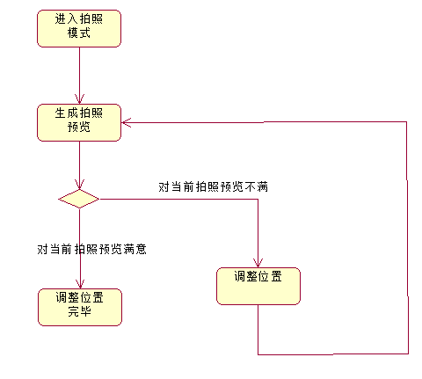

时序图
调用系统该功能，自动根据用户调整位置返回预览

类图
调用系统该功能，自动根据用户调整位置返回预览

UML图
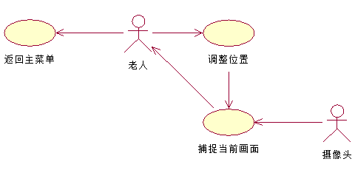

权限管理/角色参与
老人：可以使用此功能
摄像头：捕捉当前画面并返回

接口
调用系统该功能，自动根据用户调整位置返回预览

存储分配/空间需求
系统自动分配

注释设计
- 为了使其他小组成员能够看的懂作者的函数，作者应该在必要出写上注释
- 注释采用中文，方便阅读
- 注释不要太多，以免妨碍代码的阅读

限制条件
基本无限制条件

测试计划
见单元测试

尚未解决的问题
尚未发现未解决的问题

用例F05-02生成图像文件

用例概述
用例名称 | 生成图像文件 | 用例编号 | F05-02 | 设计者 | 傅雨东、吴天祺
对应业务 | 拍照 | 业务编号 | B05 | 调查者 | 吴天祺
用例描述 | 捕捉当前摄像头图像并生成相应图像文件
触发条件 | 老人点击拍照按钮
支持文件 | 无
输入 | 当前摄像头捕捉到的图像
加工 | - 摄像头捕捉当前图像  - 系统按一定格式生成图像文件名及对应空文件  - 系统以流形式向空文件内写入图像数据
输出 | 对应的图像文件
注意事项 | - 由于使用了手机的触屏功能，如果老人没有正确点击，需要有提示信息提示老人  - 图像文件保存位置的权限
说明/注释 | 无

目标/功能
捕捉当前画面并生成对应的图像文件

性能
无要求，秒级即可

输入项
调用系统该功能，自动生成图像文件

输出项
调用系统该功能，自动生成图像文件

局部变量
调用系统该功能，自动生成图像文件

设计方法（算法）
无特别算法，使用的都是常规方法

活动图/流程图
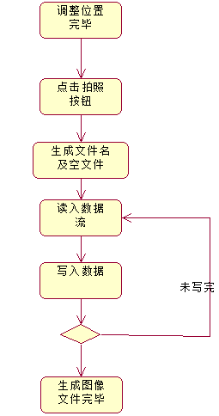

时序图
调用系统该功能，自动生成图像文件

类图
调用系统该功能，自动生成图像文件

UML图
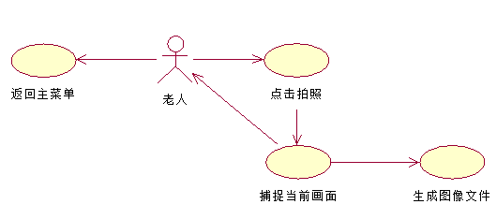

权限管理/角色参与
老人：可以使用此功能

接口
调用系统该功能，自动生成图像文件

存储分配/空间需求
系统自动分配

注释设计
- 为了使其他小组成员能够看的懂作者的函数，作者应该在必要出写上注释
- 注释采用中文，方便阅读
- 注释不要太多，以免妨碍代码的阅读

限制条件
基本无限制条件

测试计划
见单元测试

尚未解决的问题
尚未发现未解决的问题

用例F06-01设定远端网站账号

用例概述
用例名称 | 设定远端网站账号 | 用例编号 | F06-01 | 设计者 | 傅雨东、吴天祺
对应业务 | 设定 | 业务编号 | B06 | 调查者 | 吴天祺
用例描述 | 设定远端网站账号，便于远端网站对位置信息分类并进行权限控制
触发条件 | 选择设定——设定远端网站账号
支持文件 | 应用设定数据库
输入 | 远端网站账号
加工 | - 老人子女设定远端网站账号  - 系统访问远端网站进行验证  - 如果验证通过则加入应用设定数据库中  - 否则提示报错信息
输出 | 应用设定数据库中对应的远端网站账号记录
注意事项 | 无
说明/注释 | 可以添加多个账号方便不同子女分别查看

目标/功能
设定软件设置中的远端网站账号

性能
无要求，秒级即可

输入项
变量名 | 变量类型 | 输入方
username | String | 用户
password | String | 用户

输出项
提示信息：是否保存成功

局部变量
无，控件自带

设计方法（算法）
无特别算法，使用的都是常规方法

活动图/流程图
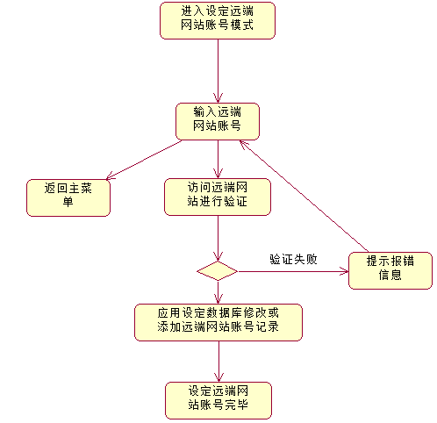

时序图
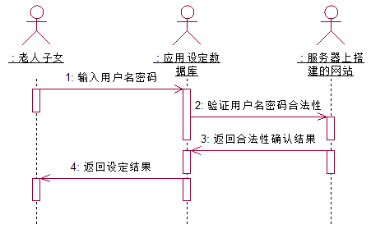

类图
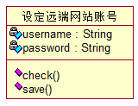

UML图
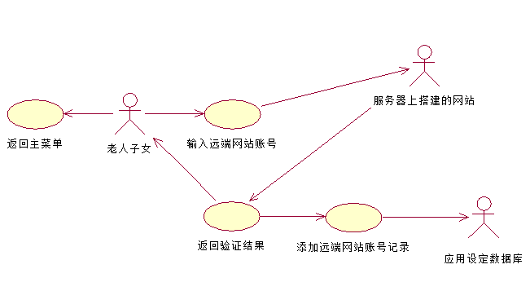

权限管理/角色参与
老人子女：可以使用这功能
服务器上搭建的网站：被访问，用来验证账户有效性
应用设定数据库：被访问，添加或修改远端网站账号记录

接口
无，控件自带

存储分配/空间需求
系统自动分配

注释设计
- 为了使其他小组成员能够看的懂作者的函数，作者应该在必要出写上注释
- 注释采用中文，方便阅读
- 注释不要太多，以免妨碍代码的阅读

限制条件
基本无限制条件

测试计划
见单元测试

尚未解决的问题
尚未发现未解决的问题

用例F06-02设定发送地理位置信息周期

用例概述
用例名称 | 设定发送地理位置信息周期 | 用例编号 | F06-02 | 设计者 | 傅雨东、吴天祺
对应业务 | 设定 | 业务编号 | B06 | 调查者 | 吴天祺
用例描述 | 设定发送地理位置信息周期，使系统按设定时间周期性返回地理位置信息数据
触发条件 | 选择设定——设定发送地理位置信息周期
支持文件 | 应用设定数据库
输入 | 发送地理位置信息的周期
加工 | - 老人子女设定发送地理位置信息的周期  - 进行验证周期是否太短或太长  - 如果验证通过则加入应用设定数据库中  - 否则提示报错信息
输出 | 应用设定数据库中对应的发送地理位置信息周期记录
注意事项 | 周期不能设定得太短或太长
说明/注释 | 无

目标/功能
设定软件设置中的发送地理位置信息的周期

性能
无要求，秒级即可

输入项
变量名 | 变量类型 | 输入方
interval | int | 用户

输出项
提示信息：是否保存成功

局部变量
无，控件自带

设计方法（算法）
无特别算法，使用的都是常规方法

活动图/流程图
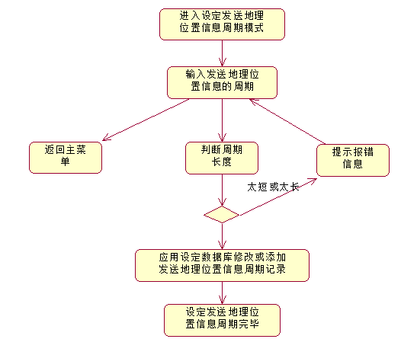

时序图
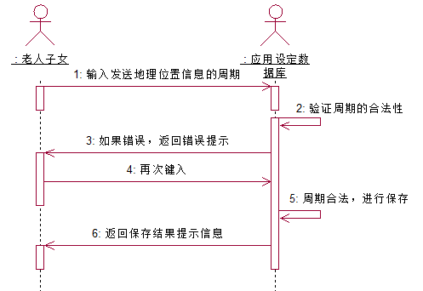

类图
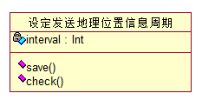

UML图
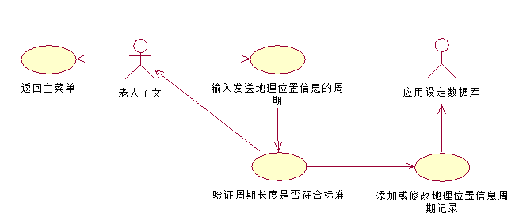

权限管理/角色参与
老人子女：可以使用这功能
应用设定数据库：被访问，添加或修改地理位置信息周期记录

接口
无，控件自带

存储分配/空间需求
系统自动分配

注释设计
- 为了使其他小组成员能够看的懂作者的函数，作者应该在必要出写上注释
- 注释采用中文，方便阅读
- 注释不要太多，以免妨碍代码的阅读

限制条件
基本无限制条件

测试计划
见单元测试

尚未解决的问题
尚未发现未解决的问题

用例F06-03设定预存信息

用例概述
用例名称 | 设定预存信息 | 用例编号 | F06-03 | 设计者 | 傅雨东、吴天祺
对应业务 | 设定 | 业务编号 | B06 | 调查者 | 吴天祺
用例描述 | 设定预存短信方便老人直接选择发送短信
触发条件 | 选择设定——设定预存信息
支持文件 | 预存短信数据库
输入 | 预存短信
加工 | - 老人子女输入要预存的短信  - 进行验证短信内容是否符合规范  - 如果验证通过则加入预存短信数据库中  - 否则提示报错信息
输出 | 预存短信数据库中对应的预存短信
注意事项 | 无
说明/注释 | 可以一次添加多条

目标/功能
添加预存的短信

性能
列出全部预存的短信的列表时要足够快

输入项
变量名 | 变量类型 | 输入方
text | String | 用户

输出项
提示信息：是否保存成功

局部变量
变量名 | 变量类型 | 说明
db | SQLiteDatabase | 数据库对象

设计方法（算法）
无特别算法，使用的都是常规方法

活动图/流程图
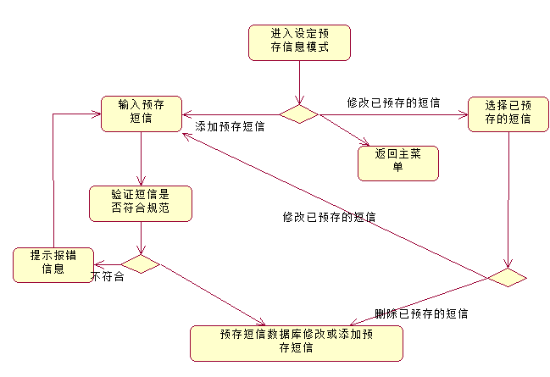

时序图
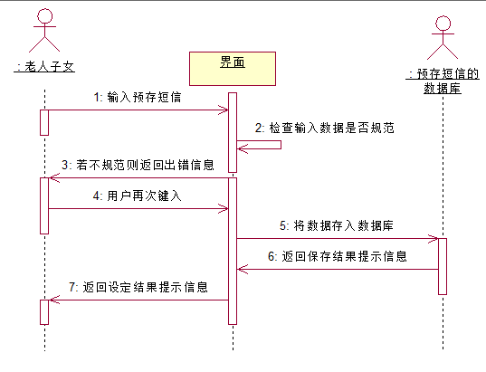

类图
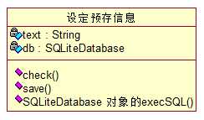

UML图
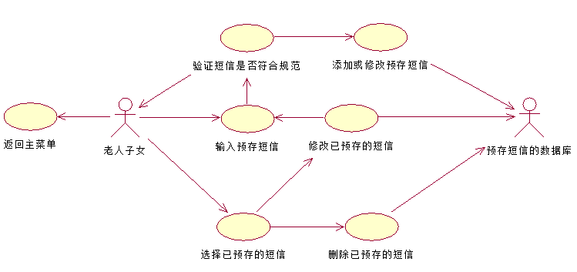

权限管理/角色参与
老人子女：可以使用这功能
预存短信数据库：被访问，添加或修改预存短信

接口
SQLiteDatabase 对象的execSQL(String sql)函数

存储分配/空间需求
系统自动分配

注释设计
- 为了使其他小组成员能够看的懂作者的函数，作者应该在必要出写上注释
- 注释采用中文，方便阅读
- 注释不要太多，以免妨碍代码的阅读

限制条件
基本无限制条件

测试计划
见单元测试

尚未解决的问题
尚未发现未解决的问题

用例F06-04设定字体大小

用例概述
用例名称 | 设定字体大小 | 用例编号 | F06-04 | 设计者 | 傅雨东、吴天祺
对应业务 | 设定 | 业务编号 | B06 | 调查者 | 吴天祺
用例描述 | 设定字体大小方便选择最适宜老人观看的字体大小
触发条件 | 选择设定——设定字体大小
支持文件 | 应用设定数据库
输入 | 字体大小
加工 | - 老人子女输入字体大小  - 进行验证字体大小是否符合规范  - 如果验证通过则修改应用设定数据库  - 否则提示报错信息
输出 | 预存短信数据库中对应的预存短信
注意事项 | 字体不可以过大或过小
说明/注释 | 无

目标/功能
设定软件设置中的字体大小

性能
无要求，秒级即可

输入项
变量名 | 变量类型 | 输入方
size | float | 用户

输出项
提示信息：是否保存成功

局部变量
变量名 | 变量类型 | 说明
db | SQLiteDatabase | 数据库对象

设计方法（算法）
无特别算法，使用的都是常规方法

活动图/流程图
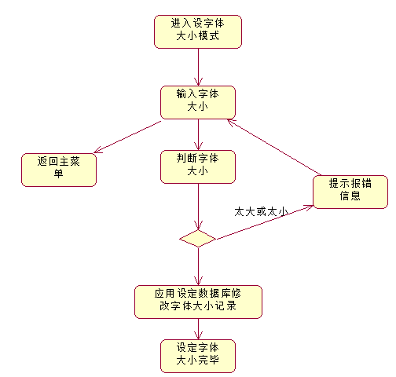

时序图
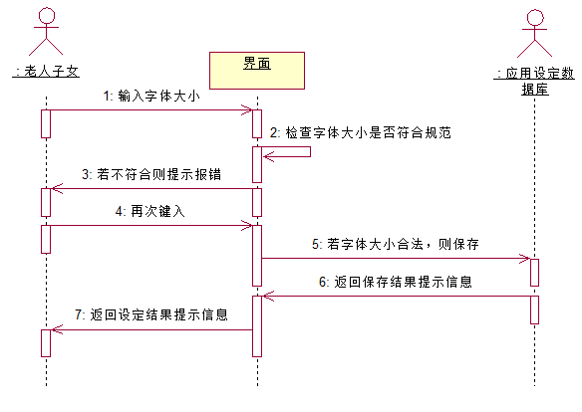

类图
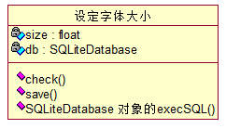

UML图
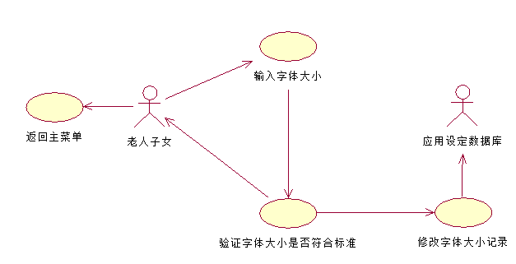

权限管理/角色参与
老人子女：可以使用这功能
应用设定数据库：被访问，修改字体大小记录

接口
SQLiteDatabase 对象的execSQL(String sql)函数

存储分配/空间需求
系统自动分配

注释设计
- 为了使其他小组成员能够看的懂作者的函数，作者应该在必要出写上注释
- 注释采用中文，方便阅读
- 注释不要太多，以免妨碍代码的阅读

限制条件
基本无限制条件

测试计划
见单元测试

尚未解决的问题
尚未发现未解决的问题

用例F06-05打开其他软件

用例概述
用例名称 | 打开其他软件 | 用例编号 | F06-05 | 设计者 | 傅雨东、吴天祺
对应业务 | 设定 | 业务编号 | B06 | 调查者 | 吴天祺
用例描述 | 方便老人子女打开其他的应用
触发条件 | 选择设定——打开其他软件
支持文件 | 无
输入 | 无
加工 | 无
输出 | 打开真正的HOME界面
注意事项 | 无
说明/注释 | 无

目标/功能
打开其他的应用软件

性能
无要求，速度由系统本身决定

输入项
无，调用系统接口

输出项
真正的HOME界面

局部变量
无，调用系统接口

设计方法（算法）
无特别算法，使用的都是常规方法

活动图/流程图
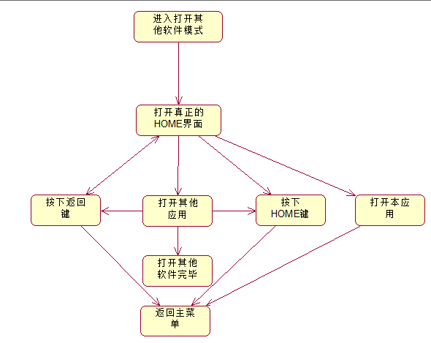

时序图
无，调用系统接口

类图
无，调用系统接口

UML图
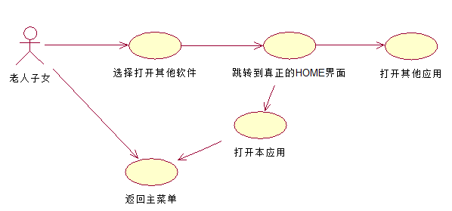

权限管理/角色参与
老人子女：可以使用这功能

接口
无，采用系统接口

存储分配/空间需求
系统自动分配

注释设计
- 为了使其他小组成员能够看的懂作者的函数，作者应该在必要出写上注释
- 注释采用中文，方便阅读
- 注释不要太多，以免妨碍代码的阅读

限制条件
基本无限制条件

测试计划
见单元测试

尚未解决的问题
尚未发现未解决的问题

用例F07-01周期性返回地理信息

用例概述
用例名称 | 周期性返回地理信息 | 用例编号 | F07-01 | 设计者 | 傅雨东、吴天祺
对应业务 | 与网站交互 | 业务编号 | B07 | 调查者 | 吴天祺
用例描述 | 周期性返回地理信息给网站，方便老人子女查看
触发条件 | 返回信息周期到
支持文件 | 应用设定数据库
输入 | 当前地理位置信息、远端网站账号
加工 | - 获取当前地理位置信息  - 从应用设定数据库中读取远端网站账号  - 使用post方式向远端网站发送账号及地理位置信息  - 远端网站验证  - 无论是否错误都不提示信息
输出 | 无
注意事项 | 由于本功能在后台保持运行，所以无论是否错误都不提示信息避免影响正常使用
说明/注释 | 无

目标/功能
周期性返回地理位置信息

性能
无要求，由手机所在网络环境决定

输入项
无，后台自动运行

输出项
无，后台自动运行

局部变量
变量名 | 变量类型 | 输入方
username | String | 应用设定数据库
password | String | 应用设定数据库
interval | Int | 应用设定数据库
ip | String | 提前手动设定
IMEI | String | 调用系统接口
location | Double[] | 调用系统接口

设计方法（算法）
无特别算法，使用的都是常规方法

活动图/流程图
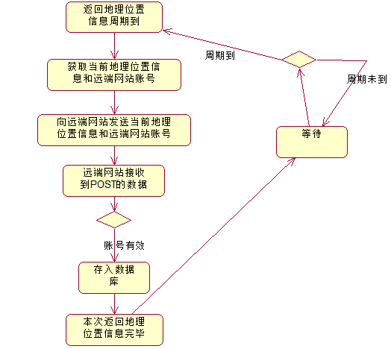

时序图
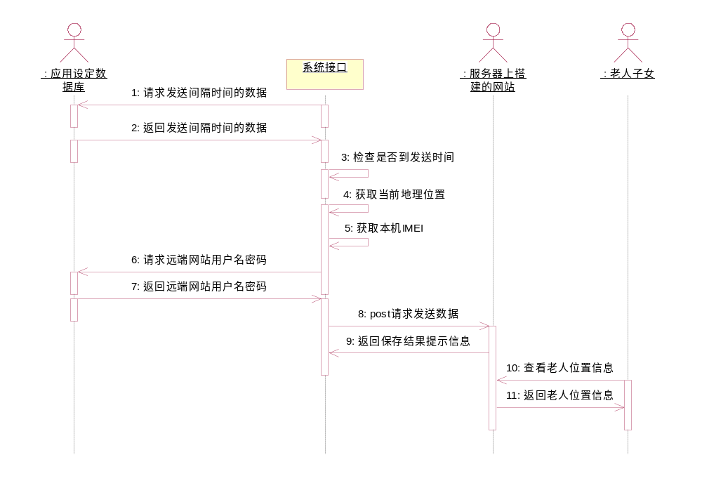

类图
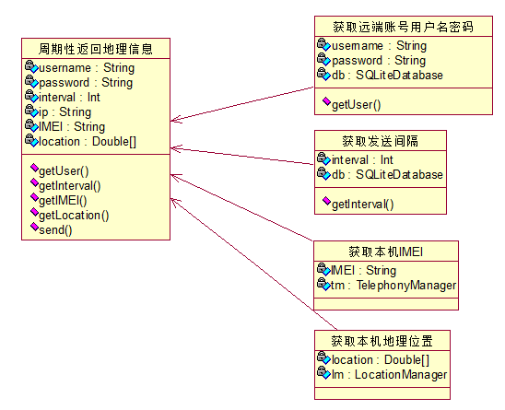

UML图
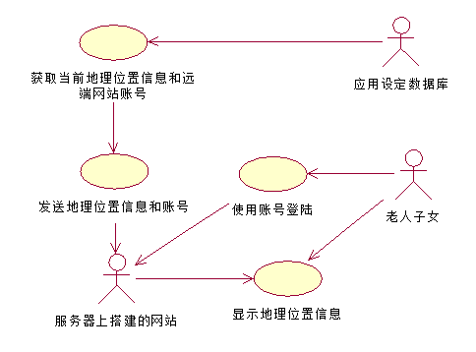

权限管理/角色参与
老人子女：可以访问网站查看老人地理位置信息
服务器上搭建的网站：被访问，用来提交老人地理位置信息
应用设定数据库：被访问，读取远端网站账号记录

接口
无，后台自动运行，不供其他使用

存储分配/空间需求
系统自动分配

注释设计
- 为了使其他小组成员能够看的懂作者的函数，作者应该在必要出写上注释
- 注释采用中文，方便阅读
- 注释不要太多，以免妨碍代码的阅读

限制条件
基本无限制条件

测试计划
见单元测试

尚未解决的问题
尚未发现未解决的问题

编程协定

操作系统
本小组为三人小组，一人使用 mac os 10.9，三人使用 window7

编程工具
小组统一开发工具是eclipse，安装android develop tool，集成了编程工具、调试、联接、编译、模拟仿真、诊断、检测等功能。统一编码格式为utf8，换行采用unix格式

编辑、调试、联接程序
eclipse集成

编译工具
eclipse集成

模拟、仿真数据
eclipse集成

诊断、测试程序
eclipse集成

检测程序
eclipse集成

数据结构

物理结构
无

库结构
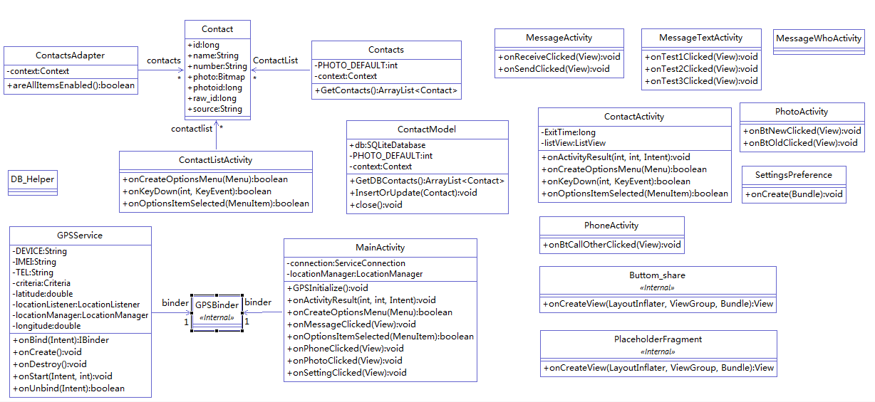

链路结构
移动设备获取GPS定位，并发送给服务器端。
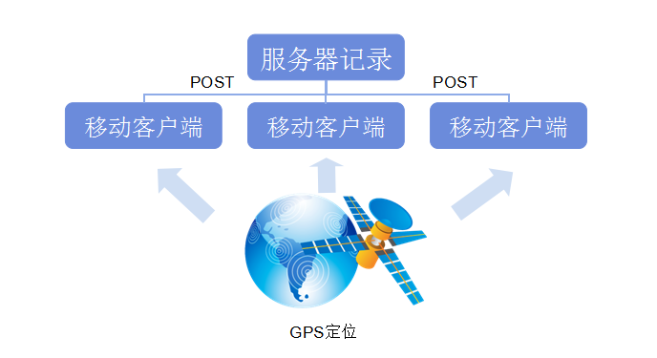

表结构
admin_user
表注释: admin_user
字段 | 类型 | 空 | 默认 | 注释
id | int(11) | 否
username | text | 否
password | text | 否
索引
键名 | 类型 | 唯一 | 紧凑 | 字段 | 基数 | 整理 | 空 | 注释
PRIMARY | BTREE | 是 | 否 | id | 0 | A | 否
device
表注释: device
字段 | 类型 | 空 | 默认 | 注释
id | int(11) | 否
IMEI | text | 否
user_id | int(11) | 否
索引
键名 | 类型 | 唯一 | 紧凑 | 字段 | 基数 | 整理 | 空 | 注释
PRIMARY | BTREE | 是 | 否 | id | 0 | A | 否
info_table
表注释: info_table
字段 | 类型 | 空 | 默认 | 注释
device_id | int(11) | 否
info_id | int(11) | 否 |  | 信息的id，可能是不同表的id
info_type | int(11) | 否 |  | 信息类型，不同的类型对应查找不同的表
索引
键名 | 类型 | 唯一 | 紧凑 | 字段 | 基数 | 整理 | 空 | 注释
PRIMARY | BTREE | 是 | 否 | device_id | 0 | A | 否
 |  |  |  | info_id | 0 | A | 否
 |  |  |  | info_type | 0 | A | 否
phone_location
表注释: phone_location
字段 | 类型 | 空 | 默认 | 注释
id | int(11) | 否
latitude | text | 否 |  | 经度
longitude | text | 否 |  | 纬度
updateAt | timestamp | 否 | CURRENT_TIMESTAMP
索引
键名 | 类型 | 唯一 | 紧凑 | 字段 | 基数 | 整理 | 空 | 注释
PRIMARY | BTREE | 是 | 否 | id | 0 | A | 否

contact_list
表注释: contact_list
字段 | 类型 | 空 | 默认 | 注释
_id | int(11) | 否
name | varchar(20) | 否 |  | 名字
number | varchar(50) | 否 |  | 电话号码
raw_id | varchar(50) | 否 |  | 原始号码
photo_id | varchar(50) | 否 |  | 头像ID
source | varchar(4) | 否 |  | SD或SIM
索引
键名 | 类型 | 唯一 | 紧凑 | 字段 | 基数 | 整理 | 空 | 注释
PRIMARY | BTREE | 是 | 否 | _id | 0 | A | 否

内部存贮区分配
本软件中共使用到两种存储，分别为Sqlite数据库存储和文件存储以及SharedPreference中。
Sqilte是基于本地数据文件的嵌入式数据库，其数据文件存放在frograndmon/contact.db3文件中，用于存放本地联系人的信息。
SharedPreference用于存放软件的设置。内嵌在软件的运行资源中，在工程中位于XML中。

逻辑结构

常量定义
无

界面元素定义
public static final class array {
public static final int gpsFrequency_array=0x7f050000;
public static final int gpsFrequency_array_value=0x7f050001;
}
public static final class attr {
}
public static final class dimen {
public static final int activity_horizontal_margin=0x7f060000;
public static final int activity_vertical_margin=0x7f060001;
}
public static final class drawable {
public static final int camera=0x7f020000;
public static final int cog=0x7f020001;
public static final int envelope=0x7f020002;
public static final int ic_launcher=0x7f020003;
public static final int phone=0x7f020004;
public static final int user=0x7f020005;
}
public static final class id {
public static final int action_settings=0x7f0a0029;
public static final int add_contact=0x7f0a0000;
public static final int contact_list=0x7f0a0025;
public static final int contact_name=0x7f0a0023;
public static final int contact_number=0x7f0a0024;
public static final int contact_photo=0x7f0a0022;
public static final int container=0x7f0a0002;
public static final int imageView1=0x7f0a000d;
public static final int main_btn_back=0x7f0a0027;
public static final int main_btn_home=0x7f0a0028;
public static final int main_clock=0x7f0a0004;
public static final int main_date=0x7f0a0005;
public static final int main_message=0x7f0a0009;
public static final int main_phone=0x7f0a0008;
public static final int main_photo=0x7f0a000b;
public static final int main_settings=0x7f0a000c;
public static final int main_show=0x7f0a0026;
public static final int main_time_title=0x7f0a0003;
public static final int message_btn_read=0x7f0a000f;
public static final int message_btn_send=0x7f0a000e;
public static final int message_btn_sendOther=0x7f0a0018;
public static final int message_btn_sendSaved1=0x7f0a0016;
public static final int message_btn_sendSaved2=0x7f0a0017;
public static final int message_btn_toOther=0x7f0a001b;
public static final int message_btn_toSaved1=0x7f0a0019;
public static final int message_btn_toSaved2=0x7f0a001a;
public static final int message_confirm_no=0x7f0a0015;
public static final int message_confirm_what_context=0x7f0a0013;
public static final int message_confirm_what_title=0x7f0a0012;
public static final int message_confirm_who_context=0x7f0a0011;
public static final int message_confirm_who_title=0x7f0a0010;
public static final int message_confirm_yes=0x7f0a0014;
public static final int phone_call_other_btn=0x7f0a001f;
public static final int phone_call_other_title=0x7f0a001e;
public static final int phone_list=0x7f0a001d;
public static final int phone_title=0x7f0a001c;
public static final int photo_new=0x7f0a0020;
public static final int photo_old=0x7f0a0021;
public static final int store_contact_list=0x7f0a0001;
public static final int tableLayout1=0x7f0a0006;
public static final int tableRow1=0x7f0a0007;
public static final int tableRow2=0x7f0a000a;
}
public static final class layout {
public static final int activity_contact=0x7f030000;
public static final int activity_main=0x7f030001;
public static final int activity_message=0x7f030002;
public static final int activity_message_confirm=0x7f030003;
public static final int activity_message_text=0x7f030004;
public static final int activity_message_who=0x7f030005;
public static final int activity_phone=0x7f030006;
public static final int activity_photo=0x7f030007;
public static final int contact_confirm=0x7f030008;
public static final int contact_item=0x7f030009;
public static final int contact_list=0x7f03000a;
public static final int fragment_bottom=0x7f03000b;
public static final int fragment_main=0x7f03000c;
}
public static final class menu {
public static final int main=0x7f090000;
}
public static final class string {
public static final int action_settings=0x7f070002;
public static final int app_name=0x7f070000;
public static final int hello_world=0x7f070001;
public static final int mostUsedPerson=0x7f070003;
}
public static final class style {
public static final int Main_btn=0x7f080002;
}
public static final class xml {
public static final int preference_message=0x7f040000;
public static final int preferences_phone=0x7f040001;
public static final int preferences_settings=0x7f040002;
}

类文件结构定义
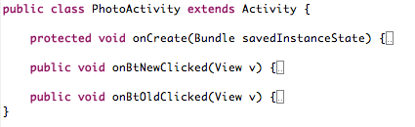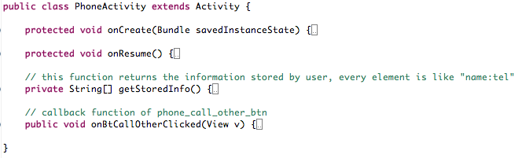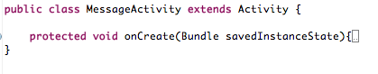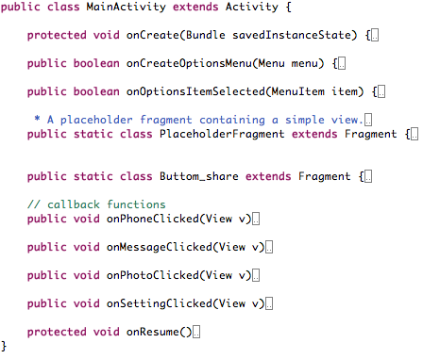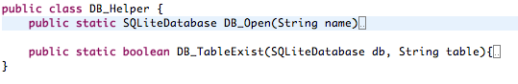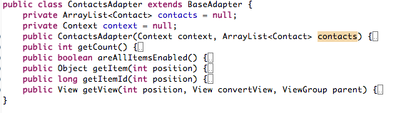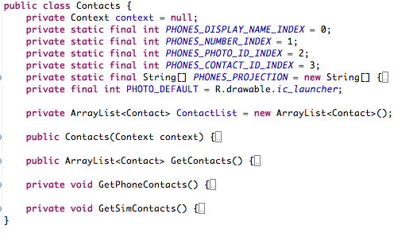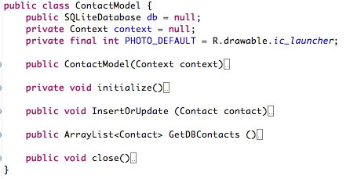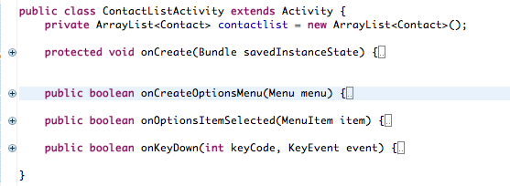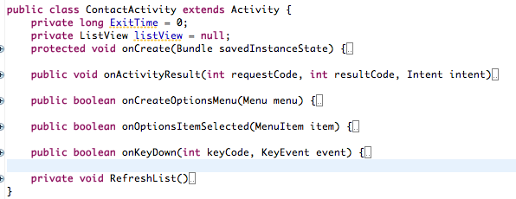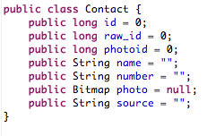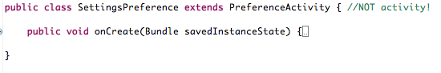

全局定义
$_POST

源文件列表
|---.classpath
|---.DS_Store
|---.project
|---.settings
| |---org.eclipse.jdt.core.prefs
|---AndroidManifest.xml
|---assets
|---bin
| |---AndroidManifest.xml
| |---classes
| | |---com
| | | |---example
| | | | |---forgrandmon
| | | | | |---BuildConfig.class
| | | | | |---Contact.class
| | | | | |---ContactActivity$1.class
| | | | | |---ContactActivity$2.class
| | | | | |---ContactActivity.class
| | | | | |---ContactListActivity$1ContactItemListener$1.class
| | | | | |---ContactListActivity$1ContactItemListener$2.class
| | | | | |---ContactListActivity$1ContactItemListener.class
| | | | | |---ContactListActivity.class
| | | | | |---ContactModel.class
| | | | | |---Contacts.class
| | | | | |---ContactsAdapter.class
| | | | | |---DB_Helper.class
| | | | | |---MainActivity$Buttom_share.class
| | | | | |---MainActivity$PlaceholderFragment.class
| | | | | |---MainActivity.class
| | | | | |---MessageActivity.class
| | | | | |---PhoneActivity$1.class
| | | | | |---PhoneActivity.class
| | | | | |---PhotoActivity.class
| | | | | |---R$array.class
| | | | | |---R$attr.class
| | | | | |---R$dimen.class
| | | | | |---R$drawable.class
| | | | | |---R$id.class
| | | | | |---R$layout.class
| | | | | |---R$menu.class
| | | | | |---R$string.class
| | | | | |---R$style.class
| | | | | |---R$xml.class
| | | | | |---R.class
| | | | | |---SettingsPreference.class
| |---classes.dex
| |---dexedLibs
| | |---android-support-v4-368c7dc10d5990272315d8b6e5824527.jar
| |---forGrandmon.apk
| |---jarlist.cache
| |---R.txt
| |---res
| | |---crunch
| | | |---drawable
| | | | |---camera.png
| | | | |---cog.png
| | | | |---envelope.png
| | | | |---phone.png
| | | | |---user.png
| | | |---drawable-hdpi
| | | | |---ic_launcher.png
| | | |---drawable-mdpi
| | | | |---ic_launcher.png
| | | |---drawable-xhdpi
| | | | |---ic_launcher.png
| | | |---drawable-xxhdpi
| | | | |---ic_launcher.png
| |---resources.ap_
|---gen
| |---com
| | |---example
| | | |---forgrandmon
| | | | |---BuildConfig.java
| | | | |---R.java
|---ic_launcher-web.png
|---libs
| |---android-support-v4.jar
|---proguard-project.txt
|---project.properties
|---res
| |---drawable
| | |---.DS_Store
| | |---camera.png
| | |---cog.png
| | |---envelope.png
| | |---phone.png
| | |---user.png
| |---drawable-hdpi
| | |---ic_launcher.png
| |---drawable-ldpi
| |---drawable-mdpi
| | |---ic_launcher.png
| |---drawable-xhdpi
| | |---ic_launcher.png
| |---drawable-xxhdpi
| | |---ic_launcher.png
| |---layout
| | |---activity_contact.xml
| | |---activity_main.xml
| | |---activity_message.xml
| | |---activity_message_confirm.xml
| | |---activity_message_text.xml
| | |---activity_message_who.xml
| | |---activity_phone.xml
| | |---activity_photo.xml
| | |---contact_confirm.xml
| | |---contact_item.xml
| | |---contact_list.xml
| | |---fragment_bottom.xml
| | |---fragment_main.xml
| |---menu
| | |---main.xml
| |---values
| | |---array.xml
| | |---dimens.xml
| | |---strings.xml
| | |---styles.xml
| |---values-v11
| | |---styles.xml
| |---values-v14
| | |---styles.xml
| |---values-w820dp
| | |---dimens.xml
| |---xml
| | |---preference_message.xml
| | |---preferences_phone.xml
| | |---preferences_settings.xml
|---src
| |---com
| | |---example
| | | |---forgrandmon
| | | | |---Contact.java
| | | | |---ContactActivity.java
| | | | |---ContactListActivity.java
| | | | |---ContactModel.java
| | | | |---Contacts.java
| | | | |---ContactsAdapter.java
| | | | |---DB_Helper.java
| | | | |---MainActivity.java
| | | | |---MessageActivity.java
| | | | |---PhoneActivity.java
| | | | |---PhotoActivity.java
| | | | |---SettingsPreference.java

